英语面试健身房
English Interview Gym · 界面与使用手册

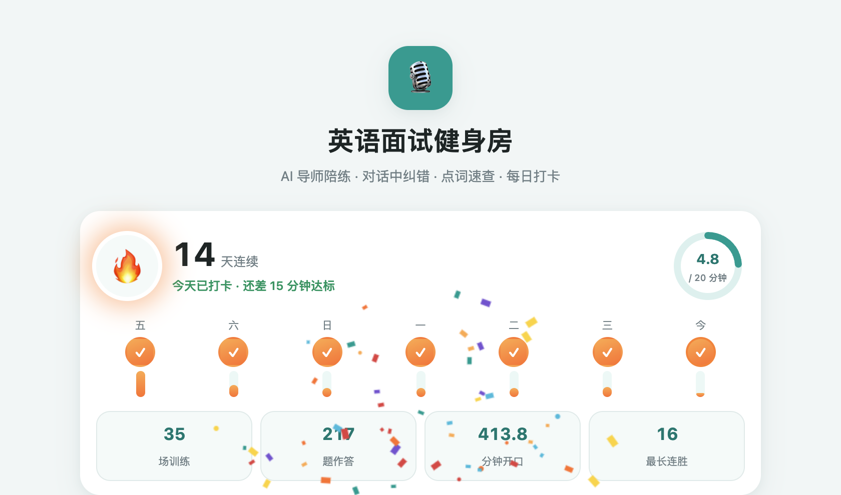
本地运行的 AI 英语面试训练器 · v0.16 · 2026-09
项目主页：github.com/KumquatYZ/english-interview-gym

目 录
1 认识这个应用
2 5 分钟上手：第一次练习
3 功能详解（十个功能逐项图解）
4 每天 20 分钟怎么练
5 常见问题
6 参考：快捷键与文件位置

1 认识这个应用
「英语面试健身房」是一个跑在你自己电脑上的英语口语训练器：AI 面试官用语音提问，你开口回答，系统自动转写、即时纠错评分，并把每一次练习计入打卡与趋势统计。训练数据只保存在本机。
你需要准备：开始前只需要一个 API Key——对话模型、语音识别、语音合成共用同一个 Key（任何 OpenAI 兼容服务均可）。具体推荐与成本，见仓库 README 的「模型需求与推荐」章节。
💡 第一次打开如果麦克风不可用：请确认用 http://127.0.0.1:8765 打开页面，并在浏览器弹窗中允许麦克风权限。
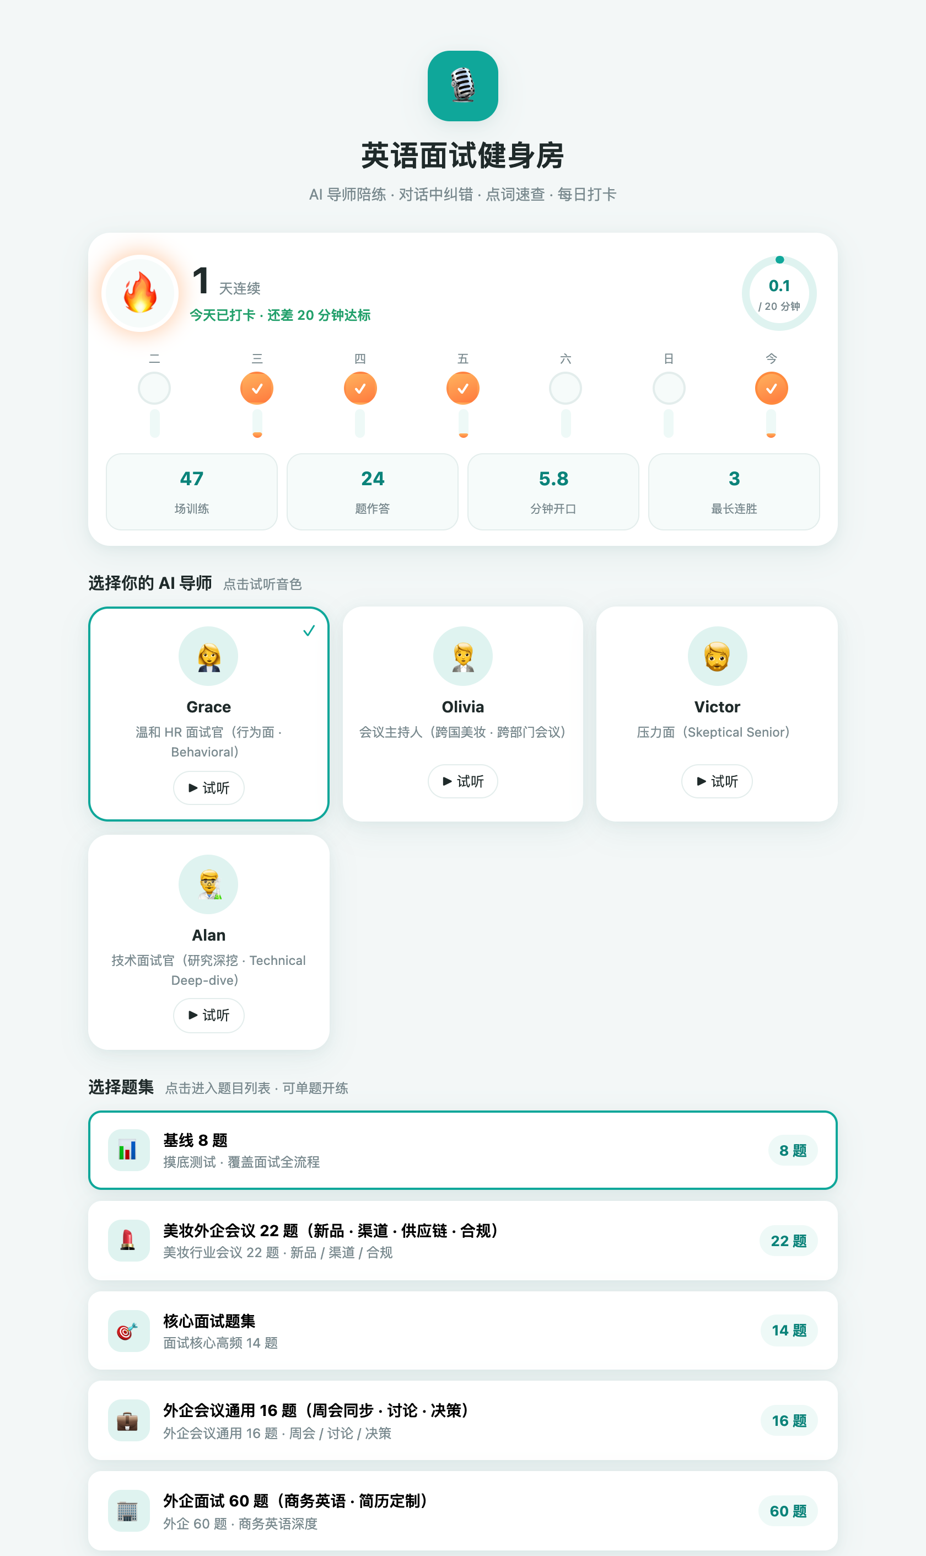
首页总览（上半）：① 每日打卡面板 ② AI 导师选择（可先「▶ 试听」音色） ③ 题集选择
编号 | 区域 | 作用
① | 每日打卡面板 | 目标圆环 / 连续天数 / 最近 7 天 / 累计统计
② | 选择你的 AI 导师 | 四种角色：3 位面试官 + 1 位会议主持人，点击选中并试听音色
③ | 选择题集 | 面试题集（基线 / 核心 / 外企 60 题）+ 会议题集（外企会议 / 美妆行业），共 5 套
④ | 快速开始 | 一键按当前选择开一场训练
⑤ | ⭐ 收藏夹 | 练习中收藏的生词与句子
⑥ | 📄 我的简历 | 导入简历，解锁「🎯 定制版」示范答案
⑦ | 最近训练 | 往期场次记录（✓ 已完成 / ⏸ 未完成）
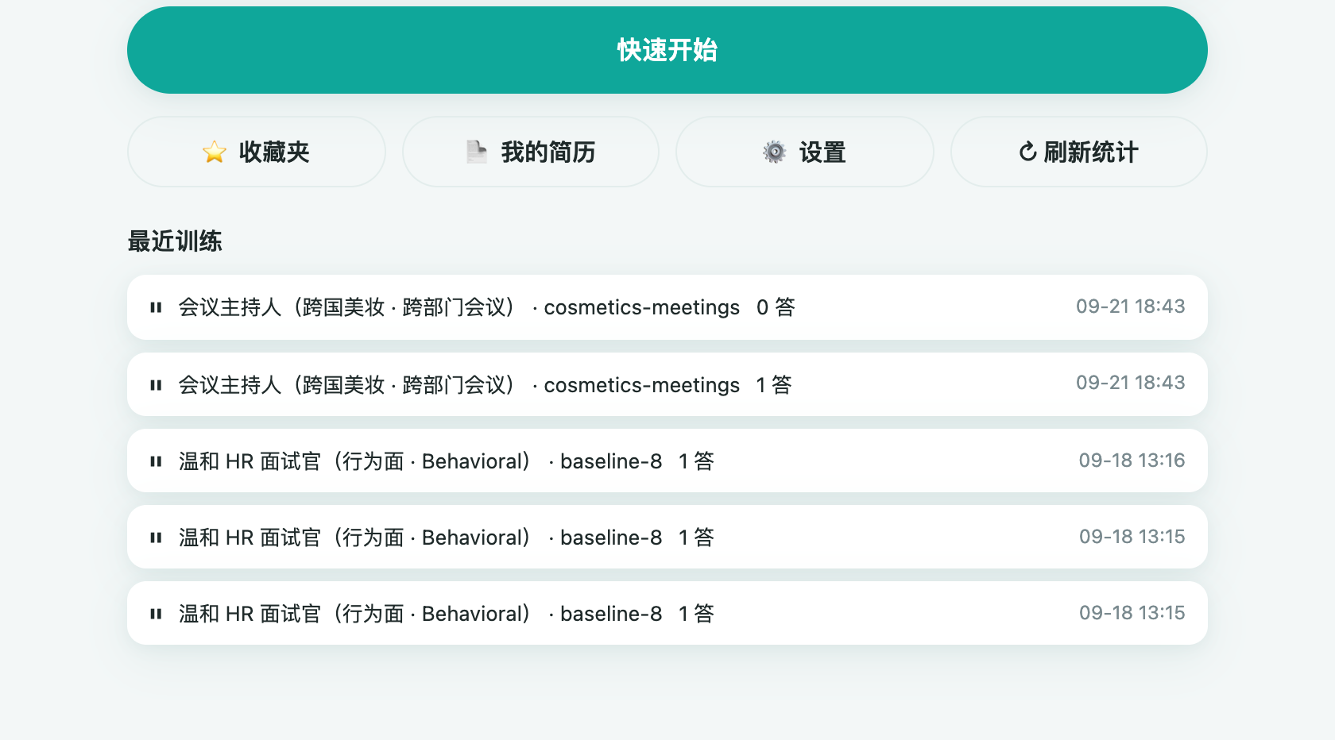
首页总览（下半）：④ 快速开始 ⑤ 收藏夹 ⑥ 我的简历 ⑦ 最近训练

2 5 分钟上手：第一次练习
1. 启动应用：双击项目根目录的「打开训练系统.command」（或运行 bash scripts/run_server.sh），浏览器会自动打开 http://127.0.0.1:8765。
2. 选择导师：在「选择你的 AI 导师」里点选一位（可先点「▶ 试听」听音色）。面试新用户建议从温和 HR 的 Grace 开始；想练开会英语的，选「Olivia · 会议主持人」。
3. 选择题集：新用户从「基线 8 题」先摸底；练会议选「外企会议通用 16 题」或「美妆行业会议 22 题」。
4. 开始回答：点「快速开始」→ 点麦克风（或按空格）开口回答 → 说完再点一次结束。
5. 看反馈 → 继续下一题：每次回答后自动生成纠错 / 升级 / 改写三张卡片和 1–10 分。
6. 结束时复盘：点右上角「复盘」，约 10–20 秒生成整场报告；回到首页可查看打卡进度。
💡 不知道怎么说？先点「📖 示范答案」看一眼思路，再自己说；卡壳时可点「跳过这题」，不影响进度。

3 功能详解

3.1 模拟面试（对话页）
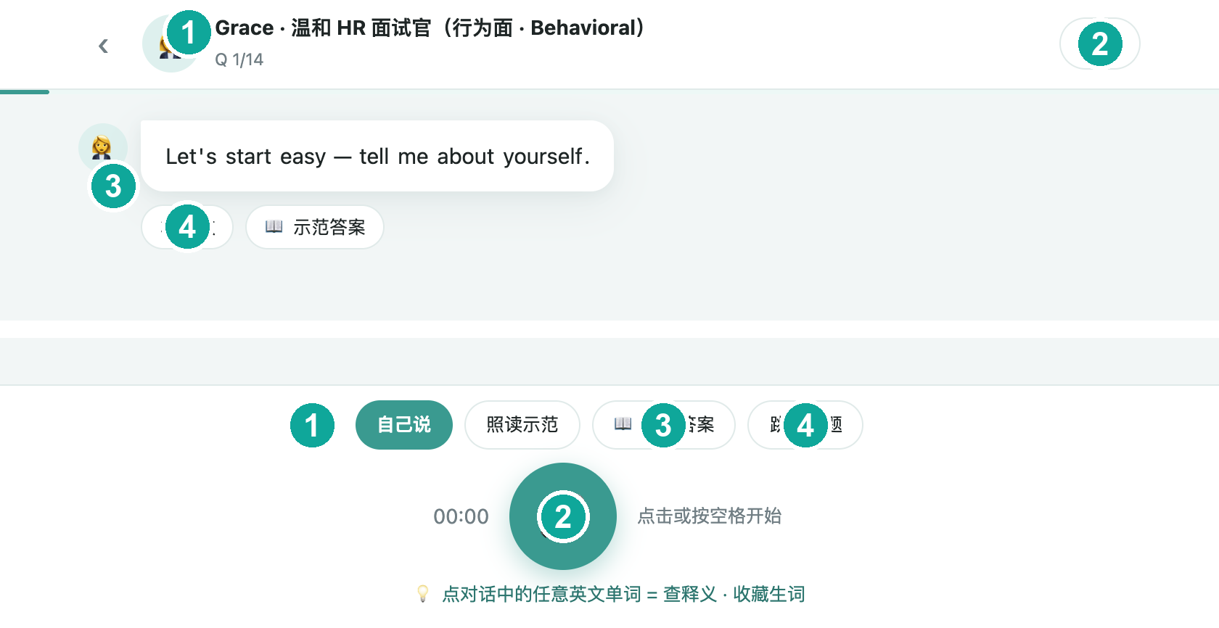
对话页：上半为题目与进度区（① 导师与进度 ② 复盘按钮 ③ 提问气泡 ④ 播放 / 示范答案）；下半为控制区（① 模式切换 ② 麦克风 ③ 示范答案 ④ 跳过这题）
- 4 种角色：3 位面试官（HR 初面 / 技术主管 / 压力面）+ 1 位会议主持人（跨部门会议）——人格含明确定位、评估维度与真实对话示例，追问贴合场景；5 套题集：基线 8 题、核心面试题集、外企 60 题 + 外企会议通用 16 题、美妆行业会议 22 题。
- 两种回答模式：「自己说」自由回答；「照读示范」对照示范答案朗读（会给出逐词照读准确率）。
- 面试官会根据你的回答追问（每主题最多 1 次追问），提问带语音，点「▶ 播放」可重听。
- 快捷键：空格键 = 开始 / 结束录音。

3.2 示范答案：通用版 / 定制版
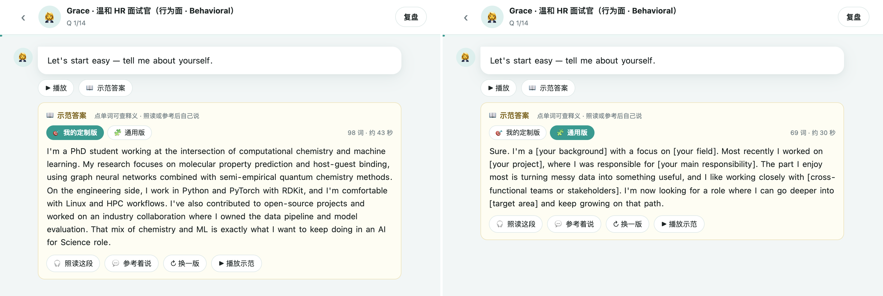
左：导入简历后的「🎯 定制版」（用你的经历与数字组织答案）；右：开箱即用的「🧩 通用版」（含 [方括号] 占位符，替换成自己的信息即可）
- 答案按「对标真实企业面试标准」撰写：结论先行 + 证据 / 数字 + 去客套与学生腔；同一题可「↻ 换一版」换个说法。
- 每题都可以在回答前点「📖 示范答案」；卡片底部可「🎧 照读这段」（进入照读模式）、「💬 参考着说」、「↻ 换一版」、「▶ 播放示范」。
- 导入简历（见 3.8）后自动提供定制版；未导入时仅显示通用版。

3.3 点词速查
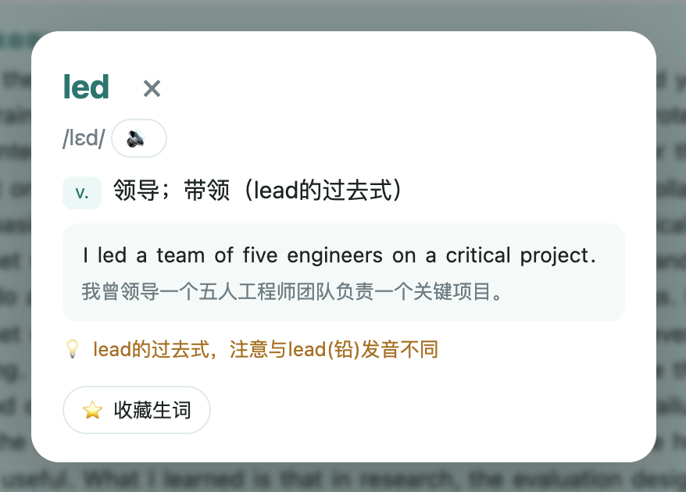
对话、示范答案、反馈卡、报告里的任意英文单词都能点开：音标 / 词性 / 语境释义 / 例句 / 发音
- 释义结合当前语境给出；点「🔊」听发音，「⭐」一键收藏。
- 收藏的生词进入「⭐ 收藏夹」，从第二天起参加每日复习（见 3.9）。

3.4 即时反馈
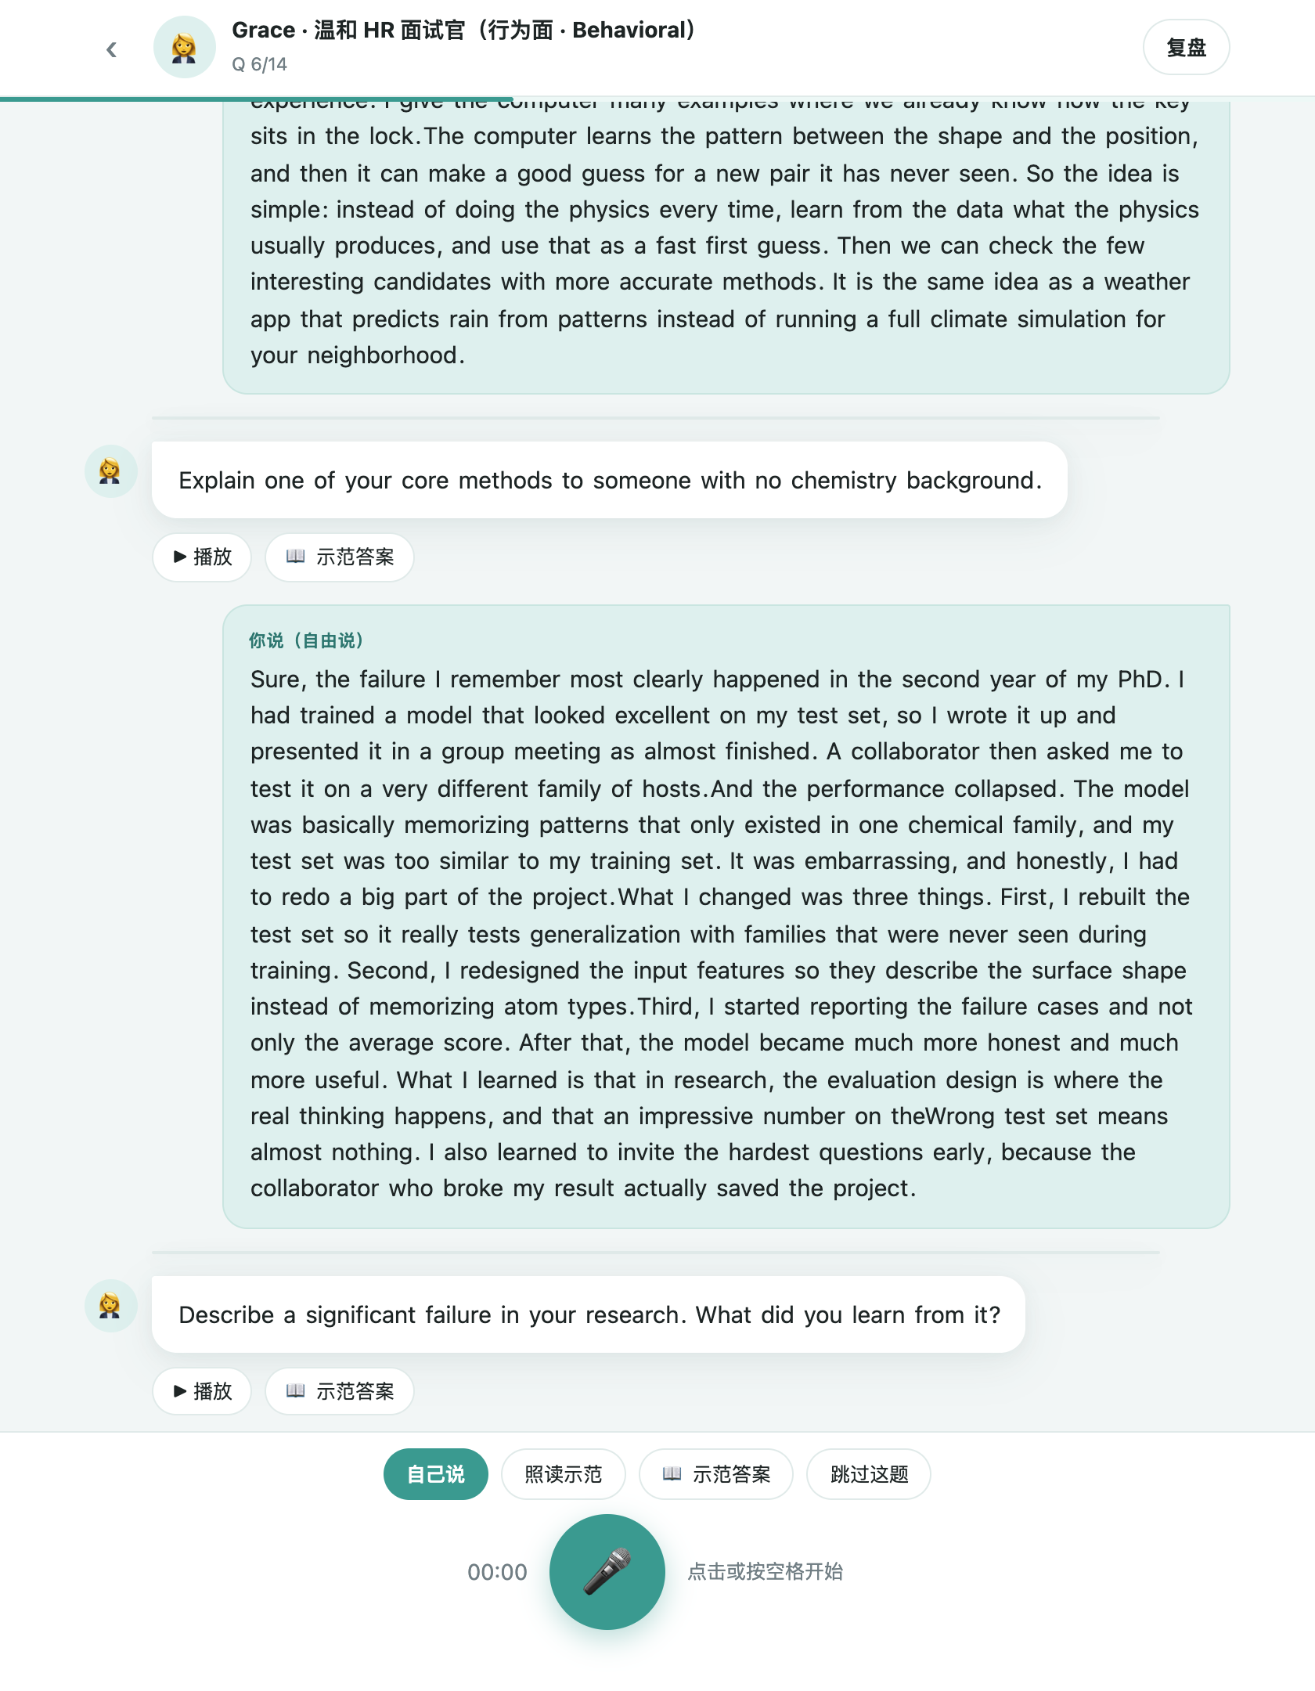
每次回答后自动生成：Correction 纠错 / Upgrade 升级表达 / Revision 润色完整版 + 1–10 综合分；底部为语速（WPM）等指标行
- 反馈卡里的每个单词同样可以点词速查、收藏。
- 照读模式下额外给出「照读准确率」（漏读 / 添词逐词对照）。

3.5 复盘报告
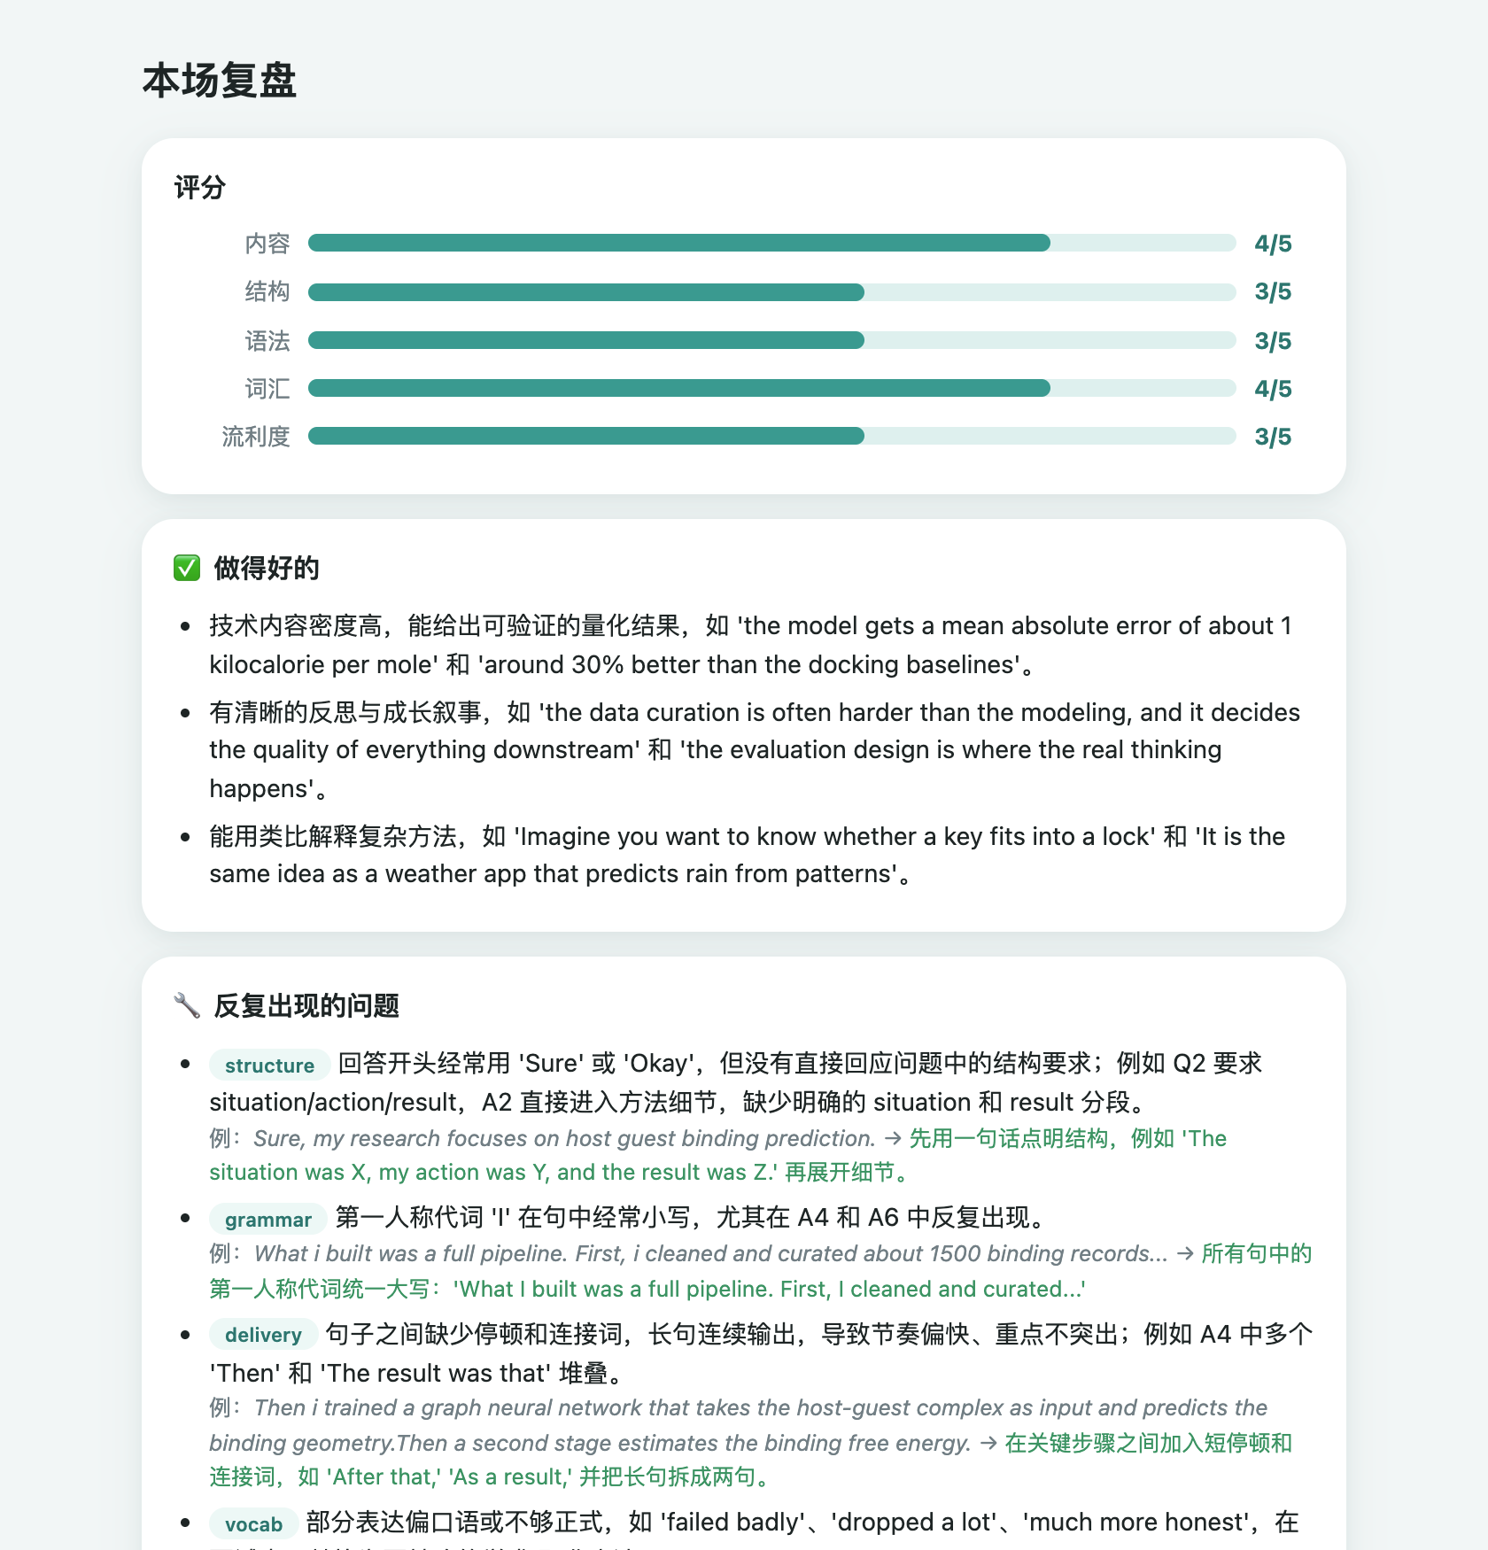
结束一场后点右上角「复盘」：五维评分（内容 / 结构 / 语法 / 词汇 / 流利度）+ 做得好的 + 待改进
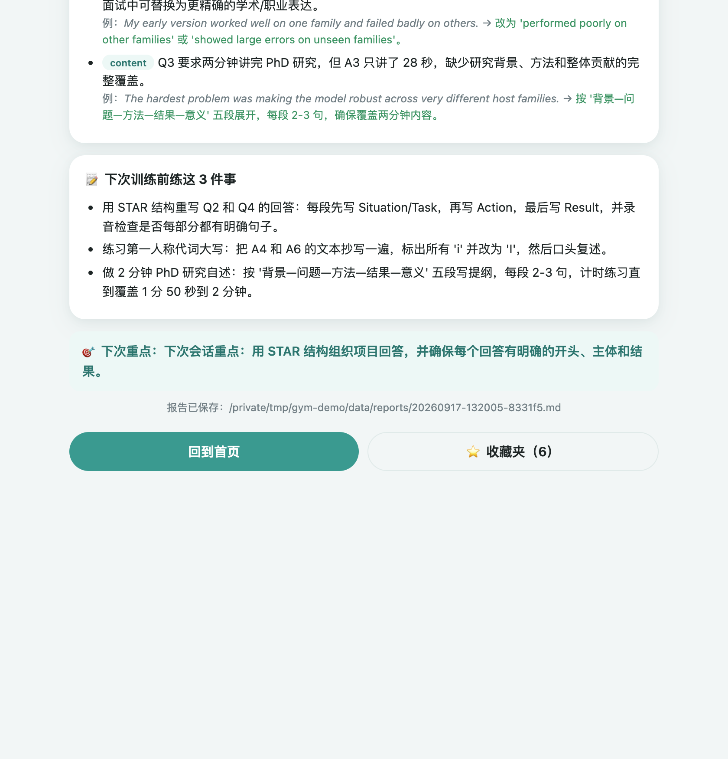
报告下半：分项建议与下次练习重点；反复出现的问题会进入错题本，可专项复练
- 建议每次练习都完整复盘一遍，把「待改进」里的表达当场点词收藏。

3.6 打卡与进度
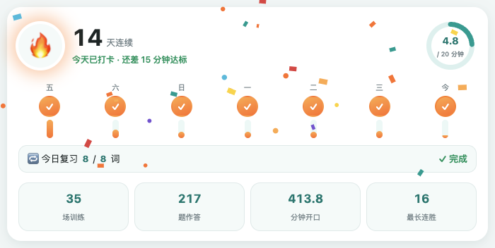
每日打卡面板：目标圆环（默认 20 分钟）/ 连续天数 / 最近 7 天 / 「今日复习」进度行 / 累计统计
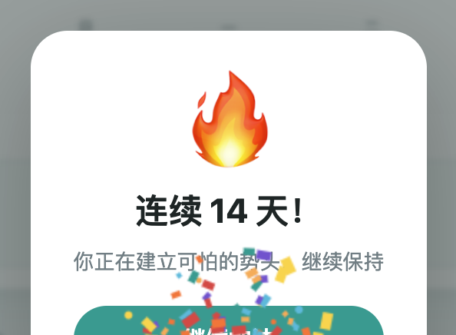
连击里程碑庆祝：连续 14 天！
- 连续 3 / 7 / 14 / 30 / 50 / 100 天会触发庆祝动画（见上图）。
- 面板中的「🔁 今日复习 x / y 词」显示当天单词复习进度，点击直达复习（见 3.9）。
- 每日目标可在 app/config.yaml 的 session.daily_goal_minutes 修改（默认 20 分钟）。

3.7 题目卡片墙
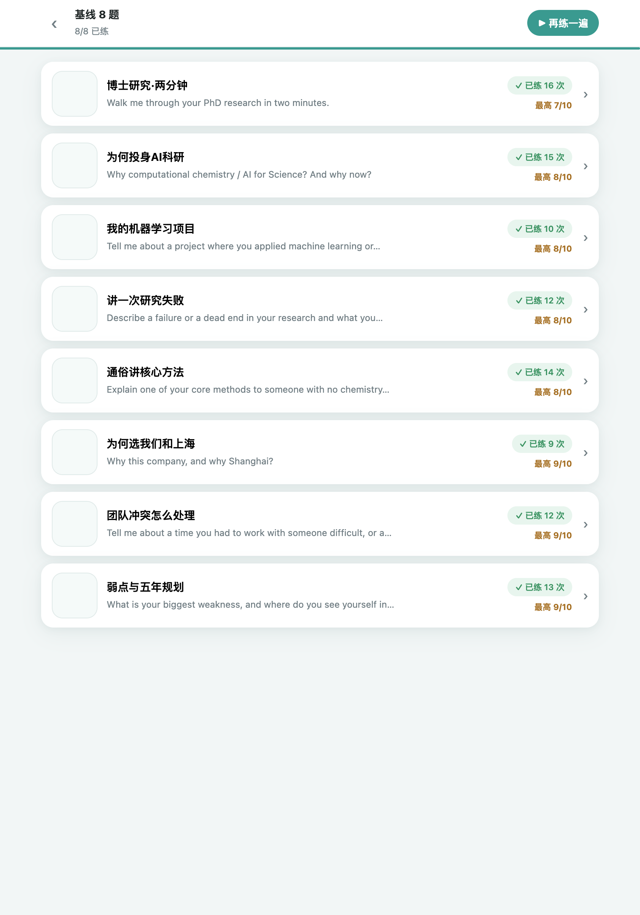
题集展开为卡片墙：配图 + 中文短标题 + 练习状态 + 最高分；底部「▶ 继续练习」自动跳到第一道未练的题
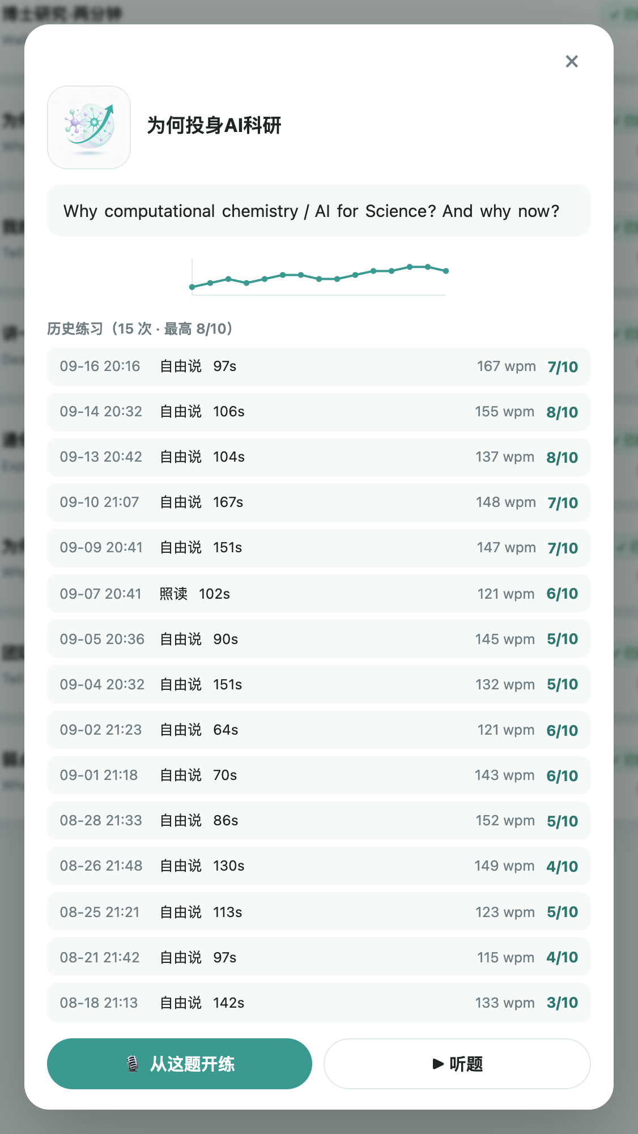
点开任意卡片：单题历史（日期 / 模式 / 时长 / 语速 / 得分 + 分数趋势线），可「🎙 从这题开练」
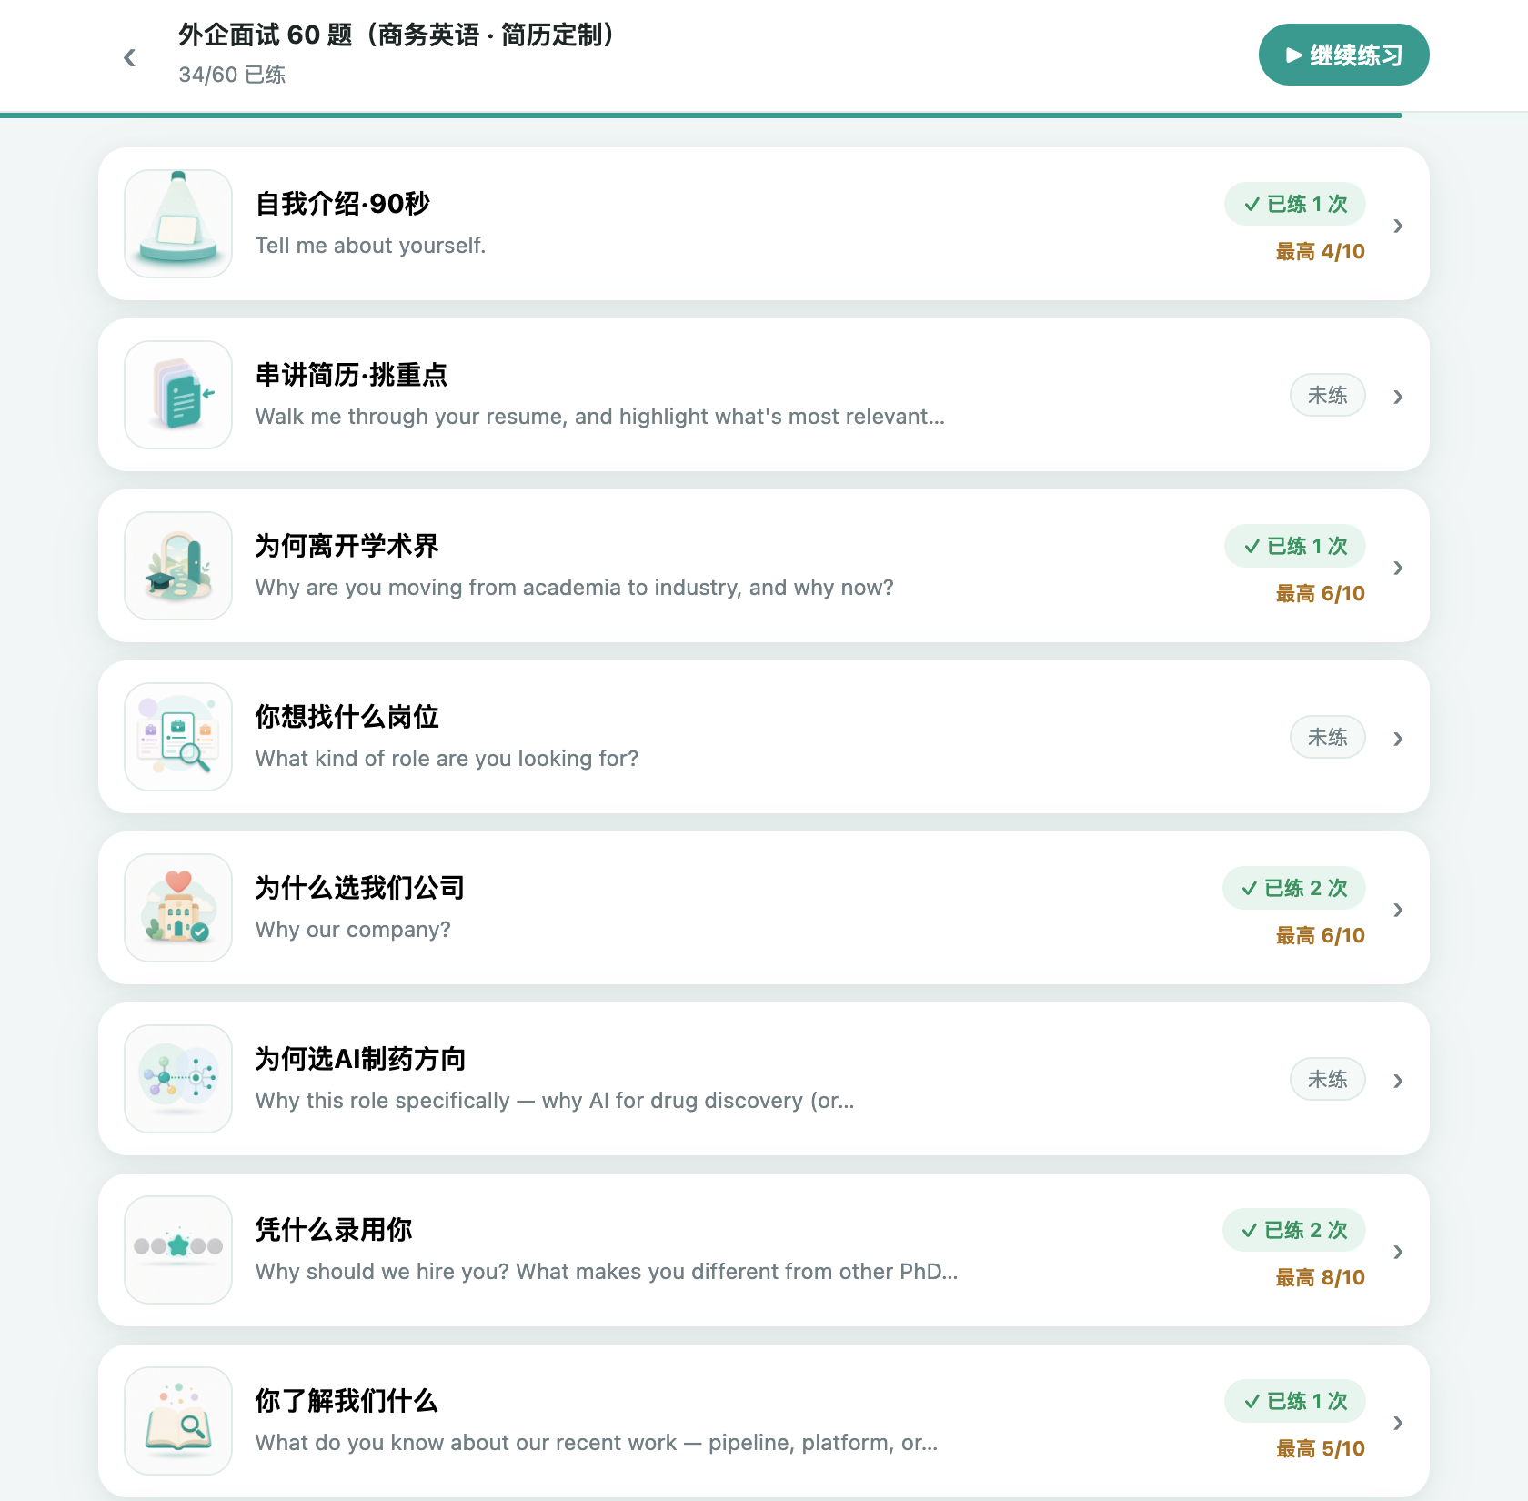
外企面试 60 题：按真实面试流程编排（HR 初面 → 主管 → 技术面 → 终面）
- 五套题集共 120 题（面试 82 + 会议 38）；也可以通过简单的 YAML 自定义题库（materials/question-bank/）。

3.8 简历导入
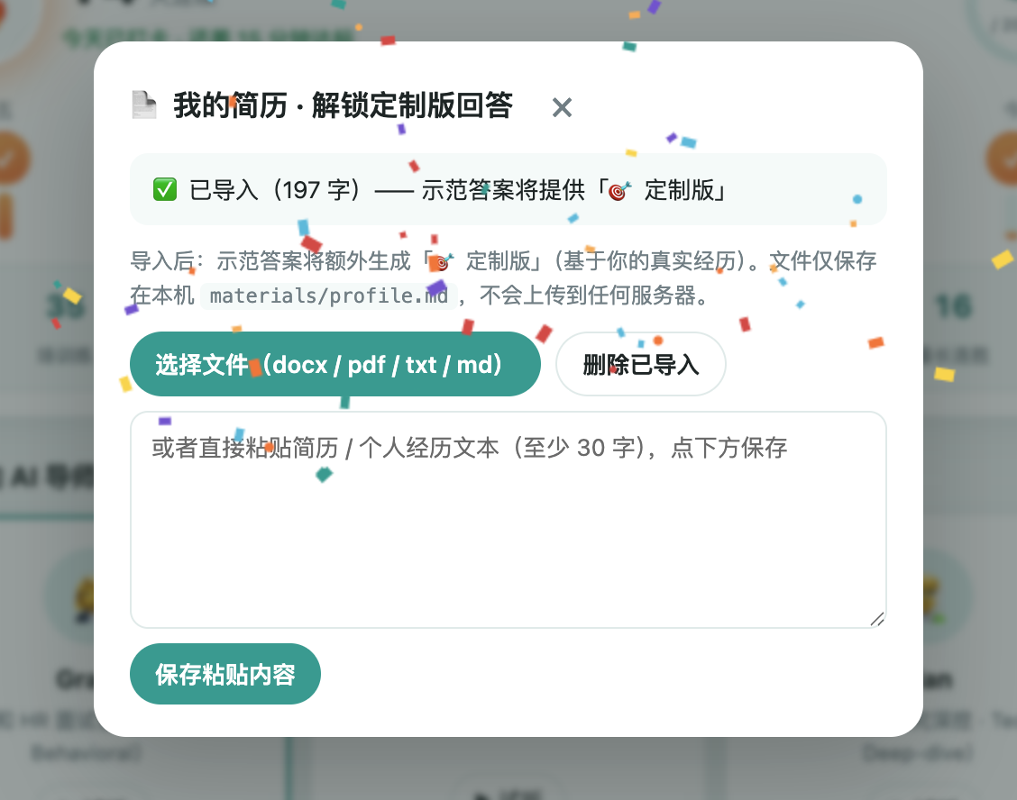
「📄 我的简历」：上传 docx / pdf / txt，或直接粘贴文本；保存后示范答案解锁「🎯 定制版」
- 简历只保存在本机 materials/profile.md，不会上传到服务器；可随时删除。

3.9 收藏夹与每日复习
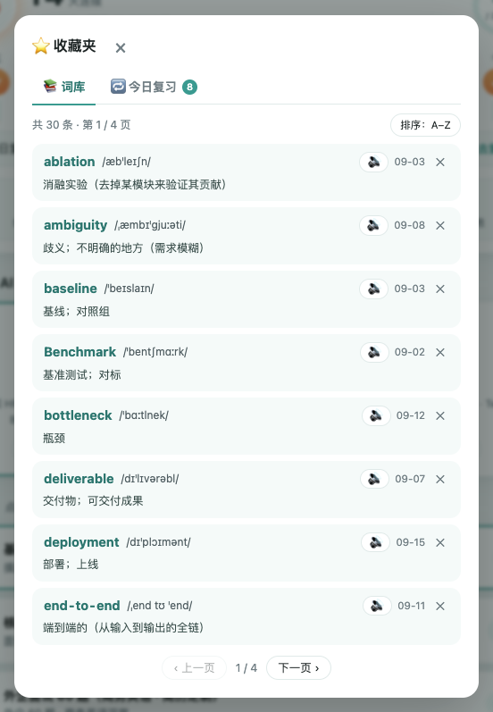
「📚 词库」：词典式列表，每页 8 条、可翻页；支持「最新 / A–Z」排序；点单词查释义、🔊 发音回听、✕ 两步确认删除
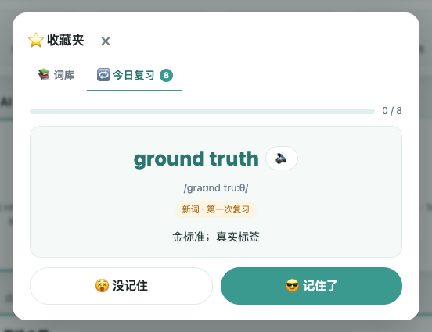
「🔁 今日复习」：先回忆 →「显示释义」→ 标记「😵 没记住 / 😎 记住了」；没记住的词当轮再练一遍（第 2 轮），并优先出现在明天
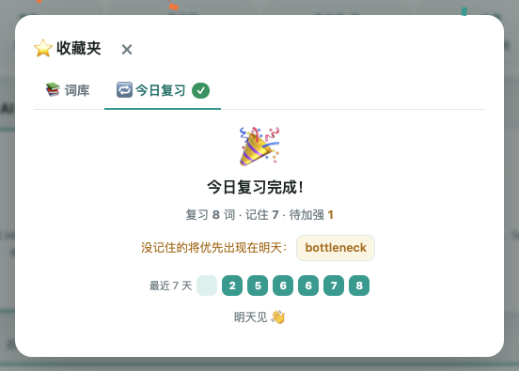
复习完成：记住 X · 待加强 Y；完成进度同步到打卡面板的「今日复习」行
- 复习计划：每天复习词数 = 收藏单词总量 × 比例（默认 30%，最少 5 词、最多 30 词），优先安排从未复习、上次没记住、久未复习的词。
- 在对话中点任意单词、或收藏反馈卡里的 Revision 句子，都会进入词库。
- 复习比例可在 app/config.yaml 的 review 一节调整（ratio / min_per_day / max_per_day）。

3.10 会议练习（外企开会）
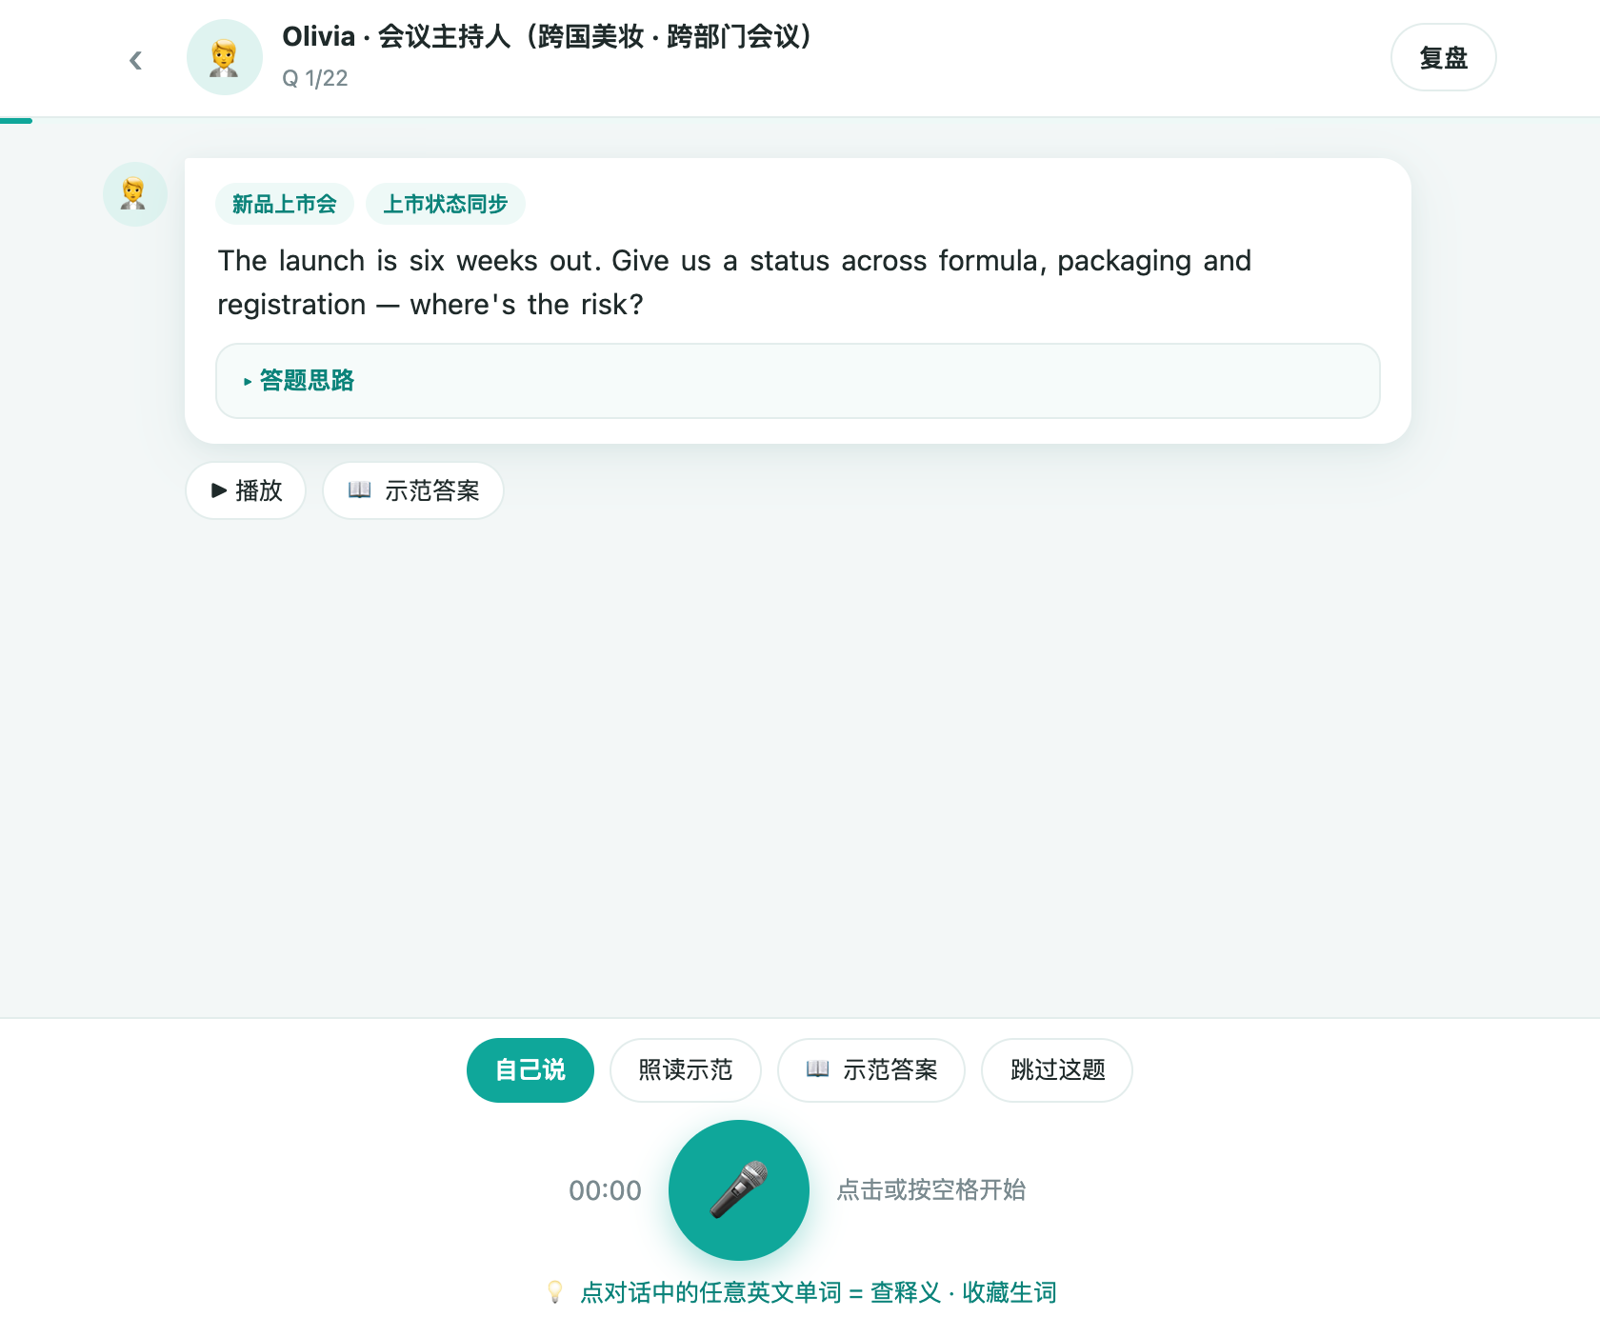
会议练习：选「Olivia · 会议主持人」+ 会议题集——主持人给议程、点名发言、追问数字与行动项；反馈 / 示范答案 / 复盘 / 打卡等全部功能与面试练习一致
- 两个会议题集：「外企会议通用 16 题」（周会同步 / 数据表达 / 异议协商 / 决策收尾）+「美妆行业会议 22 题」（新品上市 / 渠道营销 / 供应链 / 合规可持续 / 业务复盘），全部原创编写。
- 会议主持人 Olivia 用真实会议的节奏推进：要数字、要 owner、要 deadline；反馈围绕「会议发言」给纠错与升级（结论先行、给选项、闭环行动项），而不是面试话术。
- 建议顺序：先刷通用 16 题打开会表达的骨架，再用行业 22 题练内容；每题都能配合「示范答案」与「照读示范」使用。

4 每天 20 分钟怎么练
时间 | 做什么 | 用到的功能
3 分钟 | 热身：挑 1 题照读 | 示范答案 →「🎧 照读这段」
12 分钟 | 自由说 + 认真看反馈 | 「自己说」连答 3–5 题；Correction / Upgrade 卡片
3 分钟 | 整场复盘 | 右上角「复盘」→ 五维评分与建议
2 分钟 | 点词收藏 | 回顾今天的回答，把生词与好句子收进收藏夹
💡 建议每天固定一场、别断连击；连续打卡会把「练英语」变成和刷牙一样的习惯。

5 常见问题
问题 | 处理
麦克风不可用 | 必须用 http://127.0.0.1:8765 打开页面；并在浏览器弹窗中允许麦克风权限
提交后报 402 / 401007 | 服务商侧语音模型未开通（常见为需开启"后付费"）；也可把 asr.driver 设为 local 用本地识别
想换音色 / 换大模型 | 音色改 tts.voices；模型改 API_BASE_URL + llm.model（任意 OpenAI 兼容服务）
端口被占用 | 改 app/config.yaml 的 server.port，并同步改 scripts/run_server.sh 的 --port
我的数据会被上传吗 | 不会。训练数据全部保存在本机 data/ 目录；只有回答的音频与文本会发往你自己配置的 API
每天复习多少个单词 / 怎么调整 | 默认按收藏量的 30% 抽取（最少 5、最多 30 词）；改 app/config.yaml 的 review.ratio / min_per_day / max_per_day
更新到新版本 | 推荐解压到新文件夹使用；也可直接覆盖旧文件夹再启动（v0.16.1 起会自动补齐新增题库 / 角色）。想保留练习记录与 Key：把旧文件夹的 data/、.env、config.local.yaml 复制到新文件夹
彻底卸载（Windows） | 免安装绿色版：删除程序文件夹即完全卸载——API Key / 练习数据 / 配置全部在文件夹内，不会写入 C 盘用户目录。创建过桌面快捷方式请一并删除

6 参考：快捷键与文件位置
- 快捷键：空格 = 开始 / 结束录音
- app/config.yaml —— 模型 / 语音 / 打卡目标等全部配置
- app/.env —— 你的 API Key（已被 gitignore，不会入库）
- data/ —— 训练数据（录音 / 转写 / 报告 / 收藏），仅存本机
- Windows 免安装版：以上文件连同程序一起都在 exe 旁的文件夹内（含 .env / data / materials / logs / webview_data）——整个文件夹即全部数据，删除文件夹 = 完全卸载
更多文档：README（安装、模型需求与推荐）· docs/RUNBOOK.md（运行手册）。
本项目基于 MIT 协议开源 · 问题反馈请提 GitHub Issue | 手册版本 2026-09（对应应用 v0.16.4）

